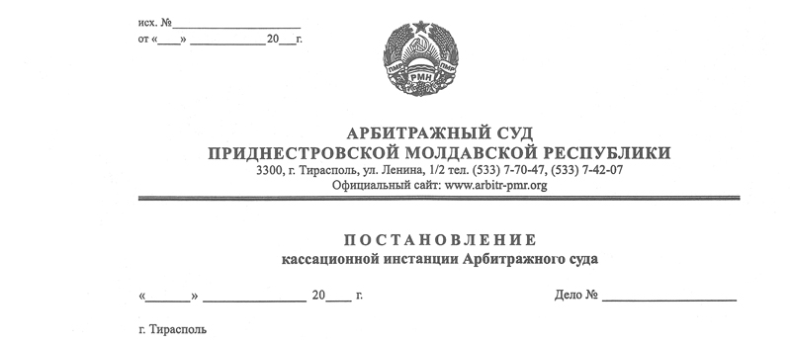

18 июня 13 65/13-09 к

Суд кассационной инстанции Арбитражного Суда Приднестровской Молдавской Республики в составе заместителя Председателя Арбитражного Суда ПМР Рассказова В.В., при участии в судебном заседании:
ИСТЕЦ – Воробьев Д.Н., дов. №153-ю от 14.03.13 г.;
ОТВЕТЧИК – Плагов А.К., дов. №01-19/470 от 08.04.2013 г.;
рассмотрев в судебном заседании кассационную жалобу ООО «Шериф», г. Тирасполь, ул. Шевченко, 81/11 на решение Арбитражного суда от 15 мая 2013 г. по делу №176/13-05, вынесенном в составе судьи Сибирко Г.П., по иску ООО «Шериф» к Государственной администрации г. Бендеры, ул. Ленина, 17 о признании незаконным бездействие органа исполнительной власти,

УСТАНОВИЛ:

Решением от 15 марта 2013 года суд отказал в удовлетворении требований ООО «Шериф» о признании незаконным бездействие Государственной администрации г. Бендеры, выразившееся в непринятии и невыдаче в установленный статьей 44 Земельного кодекса ПМР, месячный срок ООО «Шериф» решения о выделении (предоставлении в долгосрочное пользование) земельного участка, расположенного в г. Бендеры по ул. Ермакова, под проектирование и строительство автозаправочной станции.
Не согласившись с решением суда, ООО «Шериф» подало кассационную жалобу, в которой просит отменить решение и принять новое решение, признав незаконным бездействие Государственной администрации города Бендеры, выразившееся в непринятии и невыдаче в установленный пунктом 1 статьи 44 ЗК ПМР месячный срок ООО «Шериф» решения о выделении земельного участка площадью 0,5 га, расположенного в городе Бендеры по улице Ермакова под проектирование и строительство автозаправочной станции.
Основные доводы кассационной жалобы заключаются в следующем.
Суд ошибочно указал со ссылкой на письмо ООО «Шериф» от 5.12.2012 г., исх. №422-ю, что ООО «Шериф» обратилось в Государственную администрацию г. Бендеры с повторным ходатайством о предоставлении в долгосрочное пользование земельного участка площадью 0,5 га, расположенного в г. Бендеры по ул. Ермакова (согласно план-схемы) под строительство автозаправочной станции.
В действительности ООО «Шериф» 6 декабря 2012 года, как указано в письме №422-ю от 5.12.2012 г., обратилось в Государственную администрацию с ходатайством о предоставлении в долгосрочное пользование земельного участка площадью 0,5 га под проектирование и строительство автозаправочной станции.
В ходе судебного разбирательства истец также подтвердил, что под обращением в Государственную администрацию г. Бендеры о выделении земельного участка, следует считать ходатайство (заявление) от 5 декабря 2012 года №422-ю.
Суд также ошибочно пришел к выводу о том, что Государственной администрацией города Бендеры все же предпринимались действия по рассмотрению заявления ООО «Шериф» о выделении участка. В действительности пункт 1 статьи 44 ЗК ПМР, императивно предусматривает, что именно решение соответствующего органа власти (то есть именно решение Государственной администрации города Бендеры) о выделении земельного участка принимается и выдается в месячный срок со дня подачи заявителем заявления о выделении земельного участка.
При этом пункт 1 статьи 44 ЗК ПМР не предусматривает возможность Государственной администрации города Бендеры направления писем, информирующих об отложении рассмотрения вопроса о выделении земельного участка на заседании Градостроительного совета при Государственной администрации г. Бендеры, на что также ссылается суд.
Заявителем в кассационной жалобе изложены и иные доводы, которые учтены судом в ходе судебного разбирательства по жалобе.
Ответчик с доводами кассационной жалобы не согласился, конкретных возражений по кассационной жалобе не высказал, однако считает, что суд принял законное и обоснованное решение и в полном объеме исследовал все обстоятельства дела. Поэтому ответчик считает, что жалоба не подлежит удовлетворению.
На основании статьи 149 АПК ПМР суд не связан доводами кассационной жалобы и проверяет законность и обоснованность решения в полном объеме.
Изучив материалы дела, заслушав доводы и возражения лиц, участвующих в деле, суд кассационной инстанции, приходит к выводу, что доводы кассационной жалобы не соответствуют обстоятельствам дела, необоснованны, поэтому суд не усматривает оснований для отмены решения суда первой инстанции.
Истец обратился с иском о признании незаконным бездействие Государственной администрации города Бендеры, выразившееся в непринятии и невыдаче в установленный пунктом 1 статьи 44 ЗК ПМР месячный срок решения о выделении земельного участка под проектирование и строительство автозаправочной станции. При этом истец указывает на то, что в Государственную администрацию города Бендеры он обратился с заявлением №422-ю от 5 декабря 2012 года. Суд первой инстанции не признал это письмо, как заявление истца о выделении земельного участка.
Как следует из вышеуказанного письма и материалов дела, истец обратился в Государственную администрацию города Бендеры о выделении земельного участка с заявлением №468-ю от 27 декабря 2012 года за подписью генерального директора ООО «Шериф» Казмалы И.М. Именно после подачи этого заявления, в течение первой декады января 2012 года истец производил все необходимые согласования с соответствующими городскими службами.
Поэтому письмо истца №422-ю от 5 декабря 2012 года не может рассматриваться судом как изначально поданное заявление о выделении земельного участка, тем боле, что приведенное письмо указывает на то, что истец ранее 27 декабря 2011 года обратился с заявлением о выделении земельного участка.
Принимая во внимание, что истец обратился с заявлением о выделении земельного участка 27 декабря 2011 года, ссылка истца на нарушение Государственной администрацией пункта 1 статьи 44 Земельного кодекса ПМР является необоснованной по следующим основаниям. Редакция пункта 1 статьи 44 Земельного кодекса ПМР, устанавливающая месячный срок для принятия решения органом государственной власти о выделении земельного участка, действует с 9 июля 2012 года на основании Закона ПМР №132-ЗИ-V от 9 июля 2012 года «О внесении изменений в Земельный кодекс ПМР». Указанным законом пункту 1 статьи 44 Земельного кодекса ПМР не придана обратная сила.
Непринятие решения по заявлению о выделении земельного участка в отсутствие срока в течение, которого такое заявление подлежит рассмотрению, не может рассматриваться как бездействие органов государственной власти, органов местного самоуправления, иных органов и должностных лиц.
Следовательно для защиты своих нарушенных или оспариваемых прав истцу необходимо применять иные правовые основания.
Руководствуясь пунктом 1 статьи 151, статьей 153 Арбитражного процессуального кодекса Приднестровской Молдавской Республики, суд кассационной инстанции Арбитражного Суда

ПОСТАНОВИЛ:

Кассационную жалобу ООО «Шериф» оставить без удовлетворения, а решение суда от 15 мая 2013 года по делу №176/13-05 без изменения.
Постановление вступает в законную силу со дня его принятия.

Заместитель Председателя
Арбитражного суда В.В. Рассказов

